Регистрационное удостоверение ФС №2004/1027 от 09.09.2004
Сертификат соответствия № РОСС СН.ИМО2.В14126
Орган по сертификации № РОСС RU.0001.11ИМО2
Медицинских изделий и бытовых электрических приборов
ГУН ВНИИМТ Минздрава России,
129301, Москва, ул. Касаткина, 3.

ВНИМАНИЮ ПОТРЕБИТЕЛЕЙ!
Данное оборудование не требует монтажных и пусконаладочных работ и поставляется в готовом к использованию состоянии .

Стерилизационная камера соответствует требованиям международных стандартов, а также «Правил устройства и безопасности эксплуатации сосудов, работающих под давлением» ПБ 03-576-03, утвержденных Госгортехнадзором России.

Средний срок эксплуатации стерилизатора – 10 лет. Гидравлические испытания камеры рекомендуется проводить не ранее чем через 8 лет эксплуатации стерилизатора.

Руководство по эксплуатации (РЭ) предназначено для ознакомления с конструкцией, и принципом действия и правилами безопасной эксплуатации стерилизатора парового DGM-80 (далее по тексту – стерилизатора), содержит сведения, хранения и транспортирования. В РЭ содержатся значения основных параметров и характеристик, а также сведения по подключению и техническому обслуживанию.

Стерилизатор является объектом повышенной опасности и требует соблюдения действующих правил:
ПБ 03-576-03 «Правила устройства и безопасности эксплуатации сосудов, работающих под давлением»; ОМУ 42-21-35-91 «Правила эксплуатации и требования безопасности при работе на паровых стерилизаторах»; «Правил технической эксплуатации электроустановок потребителем»; «Правила техники безопасности при эксплуатации электроустановок потребителем». Также при эксплуатации стерилизатора необходимо дополнительно руководствоваться «Методическими указаниями по дезинфекции, предстерилизационной очистке и стерилизации изделий медицинского назначения», № МУ-287-113 от 30.12.98.

К обслуживанию стерилизатора допускаются лица, прошедшие специальное обучение по обслуживанию паровых стерилизаторов, и аттестованные в установленном порядке. К работе со стерилизатором допускаются лица, изучившие положения настоящего РЭ, получившие инструктаж и сдавшие экзамен по технике безопасности.

Внимание!
Небольшие расхождения иллюстраций и текста настоящего Руководства по эксплуатации с изделием возможны вследствие модернизации конструкции изделия.

1. НАЗНАЧЕНИЕ СТЕРИЛИЗАТОРА

1.1. В соответствии с ГОСТ Р 13683-2002 стерилизатор паровой серии DGM, модель DGM-80 напольный, удаление воздуха вытеснением, предназначен для стерилизации водяным насыщенным паром хирургического инструмента, изделий медицинского назначения, лабораторной посуды, а также герметично закупоренных флаконов с растворами.
В стерилизаторах с удалением воздуха вытеснением рекомендовано использовать следующие режимы стерилизации: при 120+2⁰ С – 45 мин, при режиме 132+2⁰ С – 20 мин.
1.2. Стерилизатор используется для оснащения отделений больниц и поликлиник, офтальмологических операционных и стоматологических кабинетов, а также в лабораториях.

2. ТЕХНИЧЕСКИЕ ХАРАКТЕРИСТИКИ УСТАНОВКИ

Управление и контроль процессом стерилизации осуществляется с помощью микропроцессора Philips P87C52X2BN.

2.1. Комплектация:
- Стерилизатор DGM-80
- Загрузочная корзинка –3шт.
- Инструкция по эксплуатации – 1 шт.
- Паспорт сосуда под давлением – 1 шт.
- Дренажный шланг - 1шт.
- Зип - 1 пакет

Аппарат оснащен дополнительным воздушным нагревательным элементом для проведения сушки стерилизуемого материала при температуре 60⁰ С с заданием времени сушки.

2.2. Материал камеры, крышки, корпуса – нержавеющая сталь 304.
2.3. Для удобства перемещения стерилизатор оснащен колесами.
2.4. Технические характеристики и габариты стерилизатора:
Номинальное рабочее давление в камере: 0,197 МПа
Расчетная температура в камере: 133⁰ С.
Расчетное давление в камере: 0,22 МПа.
Диапазон рабочих температур: от 105 до 132⁰ С.
Давление срабатывания предохранительного клапана: 0,22 МПа.
Предохранительный и рабочий клапан настроены в заводских условиях.
Электропитание 220 В, 50 Гц.
Потребляемая мощность: 3,5 кВт + 10%.

 | Модель | Объем камеры, л | Размеры, мм |  | Габариты, мм | Вес, кг
 | Модель | Объем камеры, л | камеры | полезного объема | Габариты, мм | Вес, кг
А. | DGM-80 | 75 | Ø388х650 | Ø370х650 | 600х600х1320 | 76

Стерилизатор оснащен экологически чистой теплоизоляцией с теплоотражающим кожухом.
Для заправки стерилизатора рекомендуется деминерализованная или дистиллированная вода. Использование водопроводной воды приведет к сокращению ресурса стерилизатора за счет отложения накипи внутри камеры и на нагревательном элементе, а также оседания накипи на стерилизуемом инструменте.
2.4. Стерилизатор в автоматическом режиме обеспечивает стерилизацию в диапазоне от 105 до 132⁰ С продолжительностью до 99 час.

3. УСТАНОВКА И ПОДКЛЮЧЕНИЕ.

3.1. Стерилизатор подключается к стандартной евророзетке, имеющей контур заземления.
3.2. Стерилизатор устанавливается на неподвижной поверхности непосредственно над трапом или при отсутствии трапа присоединяется к дренажу термостойким шлангом. Дренажный коллектор, которым оснащено помещение, должен быть выполнен из материалов, выдерживающих высокую температуру.
3.3. Помещение должно быть оснащено вентиляцией.

4. УСТРОЙСТВО СТЕРИЛИЗАТОРА И ПРИНЦИП РАБОТЫ.

4.1. Внешний вид стерилизатора представлен на рис.1.
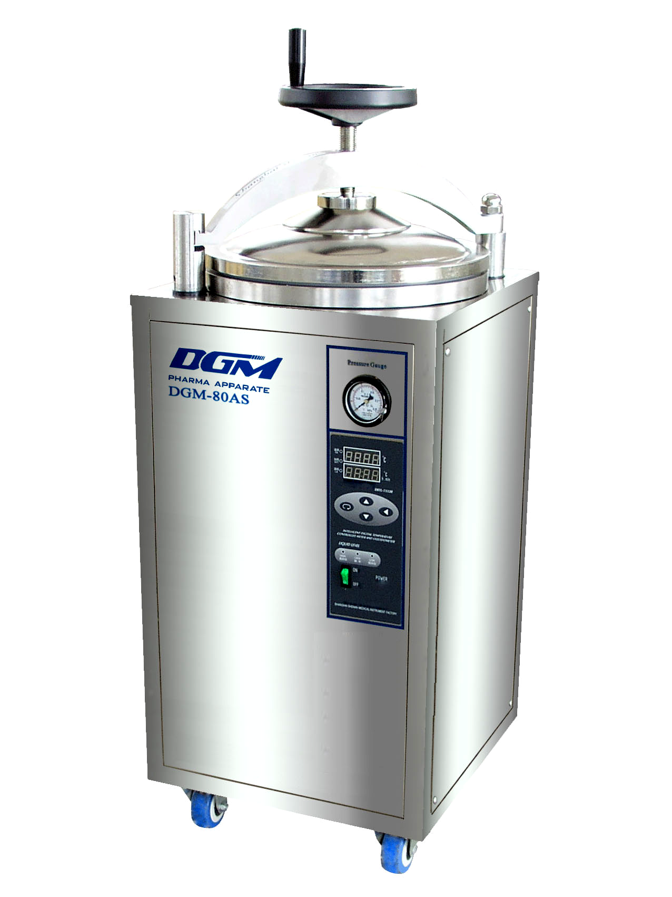

3
8
9
1
2
7
4

5
6

10

1. Рукоять прижимного винта.
2. Коромысло.
3. Крышка.
4. Фланец камеры.
5. Манометр.
6. Пульт управления.
7. Опора коромысла.
8. Замок.
9. Клапан сброса воздуха, рабочий клапан
и предохранительный клапан
10. Выключатель питания.

4.2. Стерилизатор оснащен крышкой с быстрозакрывающимся механизмом (рис.4), включающим коромысло с прижимным винтом, опору коромысла и замок. Крышка, в открытом состоянии поворачиваясь на опоре (рис.3), сдвигается вправо. В закрытом положении коромысло своим краем входит в паз замка и фиксируется в нем (рис.2). Вращением рукояти прижимного винта по часовой стрелке крышка прижимается к фланцу обечайки стерилизационной камеры (рис.4).

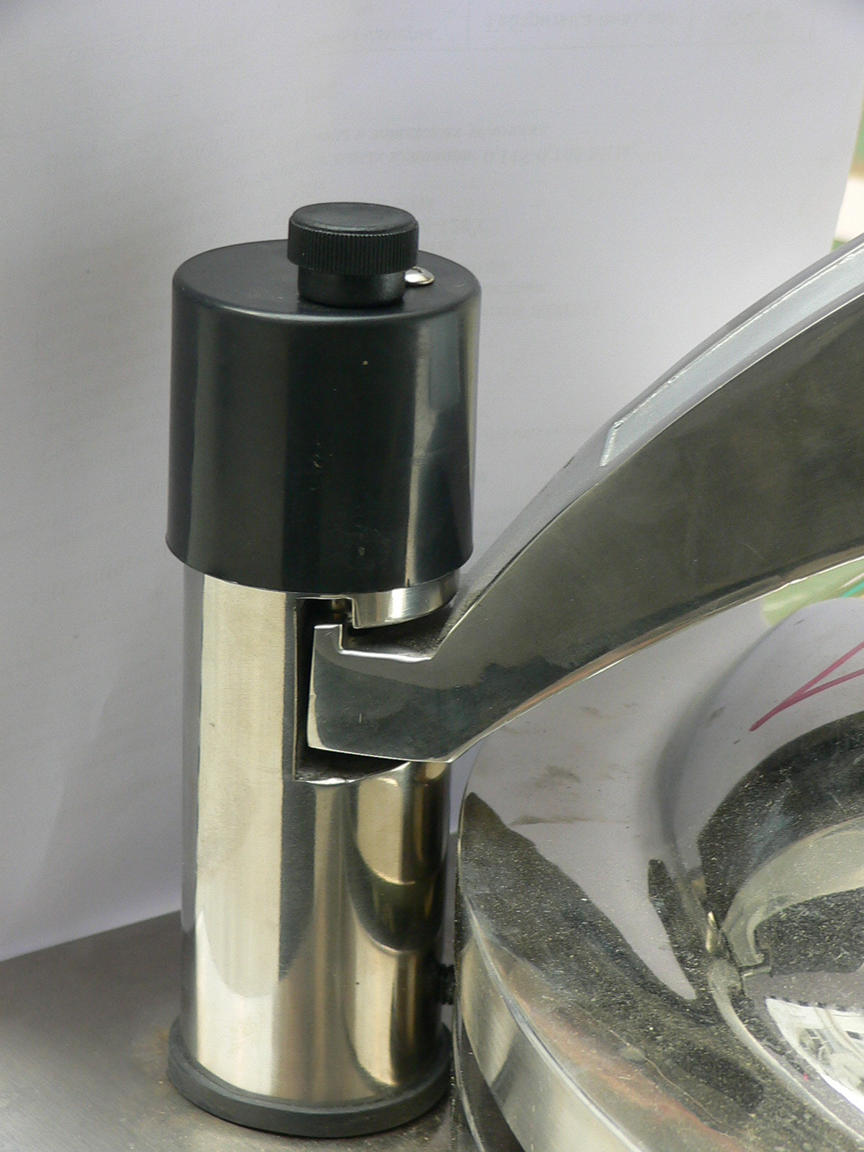
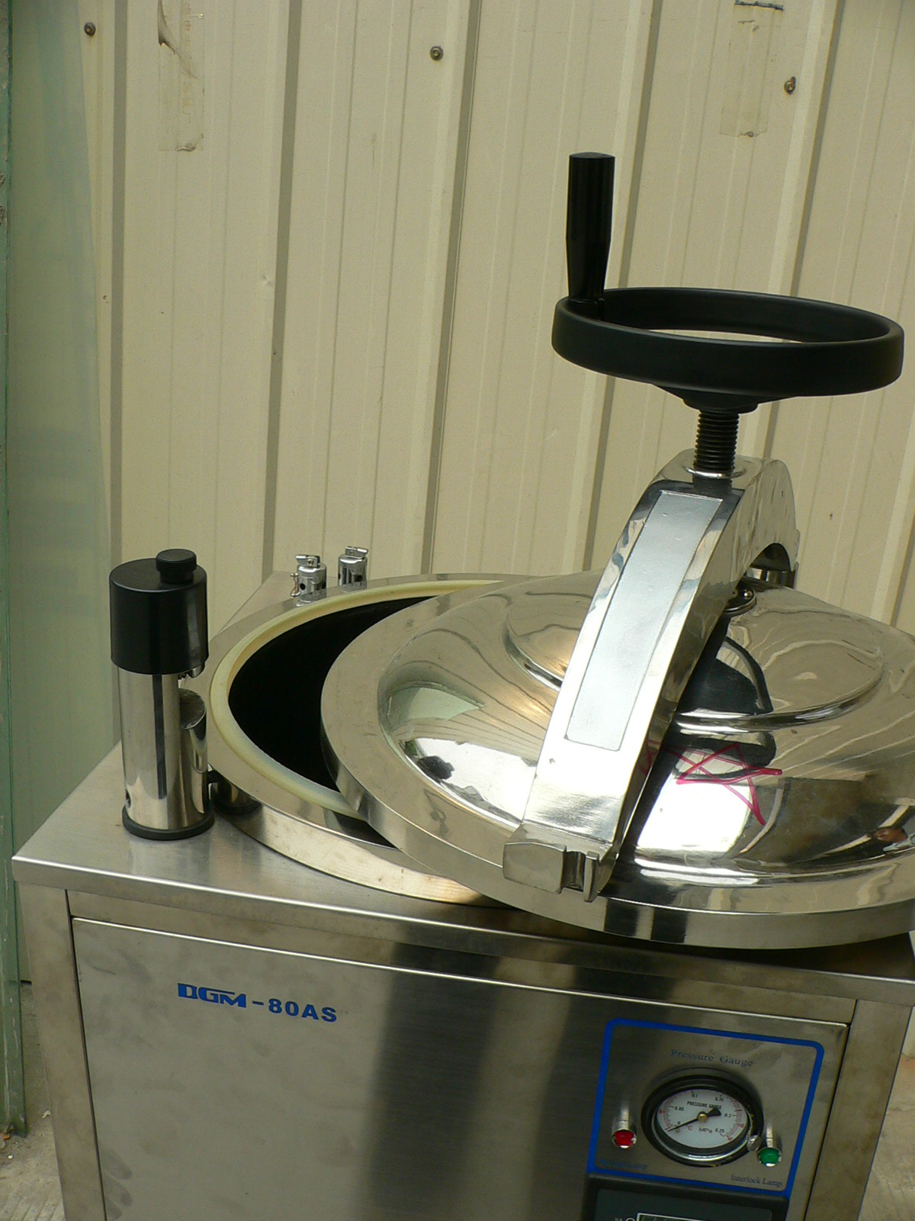
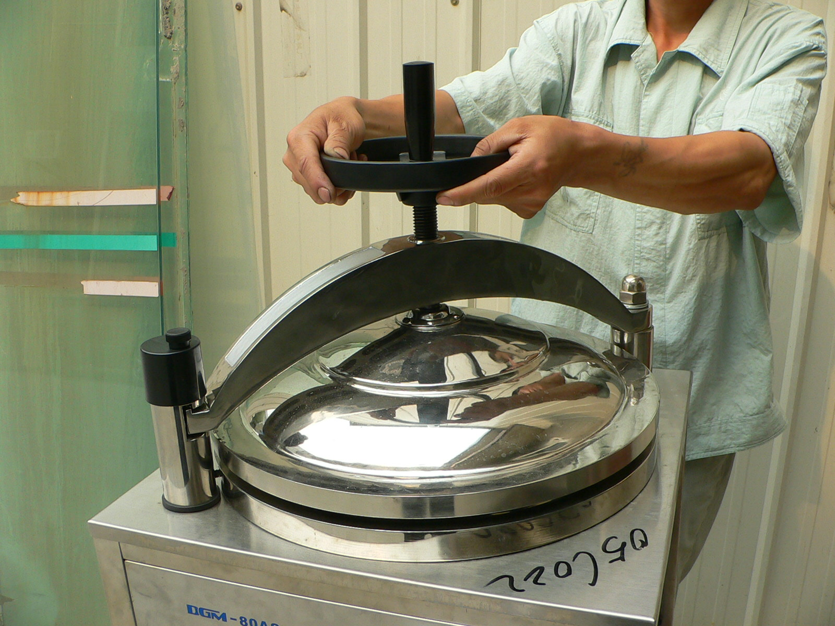

рис. 2 рис.3 рис .4

Герметизация камеры обеспечивается силиконовым уплотнительным кольцом, расположенном в пазу на плоскости фланца. Уплотнительное кольцо имеет сечение «ласточкин хвост» и расширяется при повышении давления, обеспечивая дополнительную герметизацию камеры.

4.3. Блокировка крышки стерилизатора. Крышка стерилизатора снабжена автоматическим фиксатором, расположенным в цилиндре замка. Для того, чтобы извлечь/ввести коромысло из цилиндра замка, требуется потянуть вверх головку фиксатора (рис.2).
Также стерилизатор оснащен блокировкой, не позволяющей случайно открыть крышку при наличии в камере давления. Блокировка выполнена в виде мембраны с подпружиненным штоком, который расположен внутри прижимного винта. При наличии давления в камере шток поднимается и блокирует вращение рукояти винта.
Камера оборудована диспетчером давления. Когда давление в камере превышает значение 0,22 MПa, диспетчер давления отключает подачу электропитания на нагревательные элементы.
Крышка снабжена концевым выключателем электропитания. Концевой выключатель расположен на плоскости фланца камеры и выполняет запуск цикла стерилизации при закрытии крышки, а так же, прерывает работу стерилизатора в случае открытии крышки.

4.4. Заправка воды в камеру осуществляется вручную через стерилизационную камеру. Уровень воды, заливаемый в испаритель, контролируется тремя датчиками уровня: минимальный, средний и максимальный уровень воды (загораются индикаторные лампы на пульте управления).

4.5. Текущее давление и температура в камере визуально контролируется с помщью манометра, вынесенного на пульт управления стерилизатора и имеющим две шкалы – давление и температура, соответствующая давлению (рис.5).

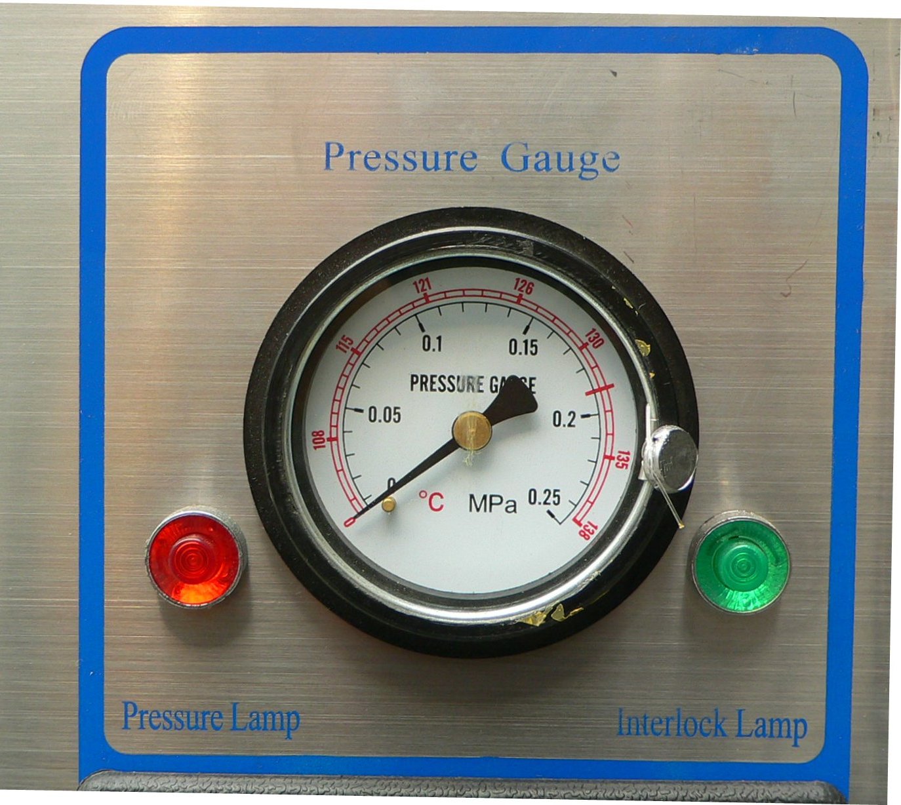
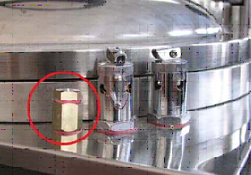

рис.5 рис.6

4.6. Температура и время, оставшееся до конца процесса стерилизации, показываются двухшкальным светодиодным дисплеем (рис.7).

4.7. Стерилизатор оснащен предохранительным клапаном, автоматическим клапаном сброса воздуха и рабочим клапаном давления. Клапаны установлены на верхней панели стерилизатора (рис.6).
Предохранительный клапан срабатывает, когда давление в камере превысит значение рабочего давления.
Клапан сброса воздуха (рис.7 фотографии выше клапан отмечен красным кружком) закрывается, когда давление становится равным 0,03 МПа (примерно 100 ^{О}С), после чего аппарат переходит в режим продувки камеры паром, которая продолжается в течении 10 минут в автоматическом режиме. После закрытия клапана продувки аппарат начинает нагрев.
Рабочий клапан служит для кратковременного удаления пара из камеры на этапе стерилизации, открывается при достижении давления 0,198 МПа и закрывается при падении давления в камере до 0,191 МПа (рис.6).

4.8. Сброс пара осуществляется в ручном или автоматическом режиме. Удаление воды и конденсата может быть как ручным, так и автоматическим (подробнее об автоматическом удалении в п. 5.3). На левую боковую панель стерилизатора, в нижней ее части, выведена рукоять трехходового дренажного крана. Когда рукоять находится в центральном положении - клапан закрыт. Поворотом рукояти влево клапан открывает линию удаления воды и конденсата из днища камеры. Поворотом рукояти вправо клапан открывает линию отвода воздуха и сброса пара.

4.9. Нагрев воды осуществляется электронагревательным элементом, установленным в эллиптическом днище камеры. Нагревательный элемент отделен от камеры пароотбойным стаканом.

4.10. Параметры режимов стерилизации задаются клавишами на пульте управления.

4.11. Воздух из камеры удаляется автоматически через клапан сброса воздуха.

4.12. Температура в камере контролируется датчиком температуры Pt100.

4.13. Время стерилизации контролируется микропроцессором.

4.14. Стерилизатор имеет функцию автоматической сушки стерилизованных материалов.

5. ПУЛЬТ УПРАВЛЕНИЯ.
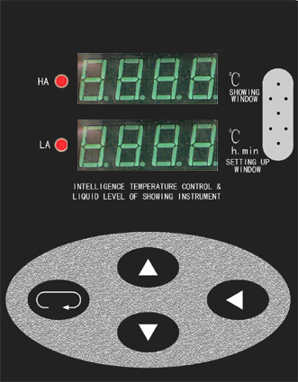
Рис.7
Пульт управления включает манометр, двухшкальный светодиодный дисплей, панель задания параметров, панель индикации уровня воды в камере, выключатель питания, индикаторных ламп питания и блокировки крышки, панель включения или отключения автоматических функций и индикации этапов стерилизации .

5.1. Дисплей.

Дисплей имеет две шкалы. Верхняя шкала (сегменты шкалы индикатора светятся красным) – рабочая, нижняя шкала (сегменты шкалы - зеленые) – для установки параметров.
В процессе установки параметров стерилизации верхняя шкала отключена. На нижней шкале высвечиваются устанавливаемые параметры.
На стадии роста температуры до заданного значения на верхней шкале дисплея высвечивается текущая температура, а на нижней шкале – значение заданной температуры стерилизации.
Когда температура в камере достигнет заданного значения, верхняя шкала показывает текущее значение температуры в камере. Нижняя шкала показывает время стерилизации в обратном отсчете – сколько времени осталось до окончания стерилизации.
С левой стороны дисплея вертикально расположены две индикаторные лампы, сигнализирующие о вводе недопустимых значений параметров. Если устанавливаемая температура превышает предельно допустимую, то загорается лампа рядом с верхней панелью. Если устанавливаемая температура ниже предельно допустимой - загорается лампа рядом с нижней панелью.

5.2. Панель индикации уровня воды в камере
Контроль уровня воды в камере при заливе осуществляентся на пульте управления. Загоревшаяся красная индикаторная лампа соответствует минимальному уровню воды в камере, красный и желтый – среднему уровню, все три лампы – нормальному уровню (рис.8).

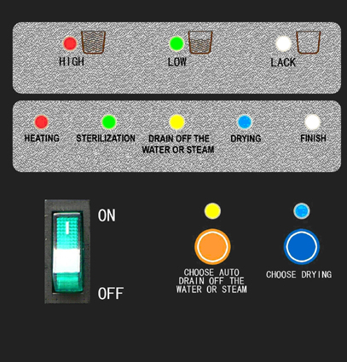
5.3. Клавиши задания автоматического сброса воды и пара и сушки стерильного материала
рис.8
Нажатием клавиши CHOOSE AUTO DRAIN OFF THE WATER OR STEAM можно указать аппарату автоматически сбросить смесь воды и пара в дренаж после окончания стерилизационной выдержки. Соседняя клавиша CHOOSE DRYING добавляет в цикл стерилизации фазу сушки.
Фаза сушки возможна только при выбранном режиме автоматического сброса воды с паром (рис.8).

5.4. Индикаторы хода стерилизации
Также на пульте управления находятся сигнальные лампы, показывающие, в какой фазе в данный момент находится программа стерилизации – нагрев (HEATING), собственно стерилизация (STERILIZATION) и окончание рабочего цикла (FINISH). Если были выбраны автоматический сброс воды и пара и последующая сушка, то во время их прохождения будут гореть соответствующие этим режимам сигнальные лампы (DRAIN OFF THE WATER OR STEAM и DRYING) (рис.8).

5.5. Манометр
Двухшкальный манометр для визуального контроля параметров процесса стерилизации. Первая шкала манометра показывает фактическое давление пара в камере. Вторая шкала отградуирована под температуру, соответствующую данному давлению (рис.5).

5.6. Индикаторы блокировок
Слева и справа от манометра расположены индикаторные лампы блокировок (рис.5). Левая лампа (красная) загорается при наличии в камере давления. Когда давление в камере становится равно атмосферному, лампочка гаснет.
Правая (зеленая) индикаторная лампа отражает работу нагревательного элемента: пока температура в камере стерилизатора не достигла установленного значения, лампочка горит ровным светом. Как только температура в камере сравнялась с заданной, лампочка начинает мигать.

5.7. Панель задания параметров
Панель имеет четыре клавиши.
Верхняя ▲ и нижняя ▼ клавиши служат для установки значений параметров стерилизации. Последовательно нажимая верхнюю клавишу можно увеличить значение устанавливаемого параметра, нажимая нижнюю – соответственно уменьшить его значение. Левая клавиша - «ключ» - служит для входа в режим установки параметров, а также для подтверждения установленного параметра. Правая клавиша ◄ служит для перехода на другой установочный уровень – для установки время стерилизации, а также для установки предельных значений параметров стерилизации.

6. УСТАНОВКА ПАРАМЕТРОВ


6.1. Установка температуры стерилизации
Установка температуры производится следующим образом:
- Нажмите на кнопку «ключ» при этом начнут мигать сегменты нижней шкалы дисплея.

- Установите требуемое значение температуры, нажимая клавиши ▲ и ▼. Температура устанавливается с шагом установки, равном 1⁰ С.
- Зафиксируйте установленное значение температуры нажатием кнопки «ключ».

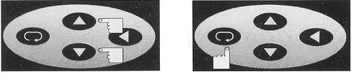

6.2. Установка времени стерилизации
Установка времени стерилизации производится следующим образом:
- После установки температуры перейдите в режим установки времени. Для этого еще раз нажмите клавишу «ключ». При этом сегменты нижней шкалы дисплея вновь начнут мигать.
- Установите требуемое значение времени стерилизации, нажимая клавиши ▲ и ▼. Время стерилизации можно установить либо в минутах (с шагом установки 1 мин), либо в часах (с шагом установки, равном 1 часу). Для того, чтобы установить продолжительность операции стерилизации в часах требуется нажать клавишу ◄.
- Зафиксируйте установленное значение времени стерилизации нажатием кнопки «ключ».

Температура и время стерилизации зависит от конкретного стерилизуемого материала. Их значения задаются согласно рекомендациям национального стандарта на материалы, стерилизуемые паром.

6.3. Задание автоматического сброса воды и пара, задание сушки
Можно нажать клавишу CHOOSE AUTO DRAIN OFF THE WATER OR STEAM, и тогда аппарат автоматически сбросит смесь воды и пара в дренаж – после окончания стерилизационной выдержки.
Нажатием клавиши CHOOSE DRYING можно добавить в цикл стерилизации фазу сушки. При этом на дисплее надо задать температуру сушки, с точностью до градуса но не более 60⁰ С.
Фаза сушки возможна только при выбранном режиме автоматического сброса воды с паром!

6.4. Изменение установленных параметров
Если Вы хотите изменить значения установленных параметров после того, как параметры были установлены, Вам потребуется произвести следующие действия:
- Для изменения значения температуры нажмите клавишу «ключ» и повторите действия пункта установки температуры.
- Для изменения значения времени стерилизации нажмите клавишу «ключ», затем клавишу ◄ и повторите действия пункта установки времени стерилизации.

После того как параметры установлены, можно начинать работу.
Для того чтобы запустить цикл стерилизации включите аппарат, загрузите камеру, закройте и плотно закрутите крышку стерилизатора. Процесс начнется автоматически после закрытия крышки.
После завершения цикла стерилизации нагревательные элементы отключаются автоматически. Раздается звуковой сигнал об окончании цикла стерилизации.

7. ПОРЯДОК РАБОТЫ.

7.1. Вставьте розетку стерилизатора в сеть и включите выключатель питания стерилизатора на пульте управления.
7.2. Залейте воду до тех пор, пока не загорится индикатор максимального уровня воды в испарителе (HIGH).
7.3. Разместите стерилизуемые предметы в загрузочных корзинах. Укладка производится так, чтобы между предметами имелось небольшие промежутки для лучшего проникновения пара. Установите загрузочные корзины в камеру стерилизатора. При закладке материалов следите за тем, чтобы не перекрывались выходные отверстия предохранительных клапанов, которые находятся на стенке камеры (для аппаратов с низким стаканом).
7.4. Установите значение температуры и времени стерилизации. Также при желании включите режимы автоматического сброса воды с паром и сушки стерильного материала.
7.5. Закройте крышку стерилизатора. Следите, чтобы край коромысла вошел в паз замка до полной фиксации. Плотно прижмите крышку к фланцу стерилизатора, вращая рукоять прижимного винта по часовой стрелке.
7.6. После установки параметров запустите цикл стерилизации, плотно закрыв крышку стерилизатора. Включается нагревательный элемент и начинается нагрев камеры.
7.7. Воздух из камеры будет удалятся до достижении давления 0,03 МПа (температура примерно 100 ^{О}С) через автоматический клапан сброса воздуха.
7.8. По окончанию цикла стерилизации раздастся звуковой сигнал, процессор отключит электропитание нагревательного элемента. На нижней шкале дисплея загорается надпись «END», означающая окончание процесса. Выключите электропитание стерилизатора.
Если Вы стерилизуете растворы, то во избежание закипания жидкости во флаконе, сброс пара из камеры не производиться .
7.9. После того, как давление в камере упадет до нуля (контролируется показаниями манометра) можете открыть крышку стерилизатора.

8. ТРЕБОВАНИЯ К ЭКСПЛУАТАЦИИ.

8.1. Уровень воды в испарителе должен быть выше нагревательных элементов на 2 см. Если на панели загорелась красная индикаторная лампа (LOW), то во избежание выхода из строя нагревательных элементов необходимо долить воду в испаритель.
8.2. При закладке материалов следите за тем, чтобы не перекрывались выходные отверстия предохранительных клапанов, которые находятся на стенке камеры (для аппаратов с низким стаканом).
8.3. При стерилизации растворов используйте флаконы только из огнеупорного стекла. Следите, чтобы флаконы заполнялись не больше чем на три четверти объема. Если стерилизуются растворы в негерметичной упаковке, то для их укупорки желательно применять только тканевые пробки. При окончании стерилизации следить за тем, чтобы давление из камеры сбрасывалось очень медленно, во избежание закипания жидкости.
8.4. Не размещайте в камере материалы, требующие различных условий стерилизации.

9. ТЕХНИЧЕСКОЕ ОБСЛУЖИВАНИЕ.

9.1. Техническое обслуживание стерилизатора должно производиться квалифицированными специалистами. Работы по техническому обслуживанию производятся во время перерывов в работе стерилизатора, без нарушения процесса производства.
9.2. При проведении работ по техническому обслуживанию и переналадке в обязательном порядке отключить машину от энергоносителей. Давление в камере должно быть равно атмосферному.
9.3. Техническое обслуживание аппарата подразделяется на ежесменное и периодическое.
Ежесменное техническое обслуживание:
- Очистка камеры и загрузочных корзин. Очистку производите, когда температура в камере понизится до комнатной. Убедитесь, что при чистке оборудования водяные брызги не попали на контакты электрических узлов. После очистки вытирайте камеру сухой салфеткой, чтобы удалить осевшую на стенках накипь.
- Проверка уплотнительного кольца и его очистка. Убедитесь, что кольцо не имеет повреждений и заломов. В противном случае замените кольцо.
- Ежедневно сливайте воду из испарителя стерилизатора.
Периодическое техническое обслуживание:
- Поверка манометра и при необходимости замена его (не реже одного раза в год).
- Очистка предохранительного клапана. Подняв рычажок ручного управления клапана, стравите в течение нескольких секунд через предохранительный клапан пар (не реже одного раза в месяц).
- Проверка предохранительного клапана. Клапан должен открываться при превышении давления 0.22 MПa (не реже одного раза в год).
- Проверка и очистка от накипи нагревательного элемента (не реже чем через 3 месяца, если для заправки стерилизатора используется недостаточно умягченная вода).
- Поверка и очистка датчиков уровня воды (не реже одного раза в год).

10. Возможные неисправности и их устранение.

№ | Неисправность | Причина | Решение
1 | Температура на манометре отличается от цифрового показания | В камере остался холодный воздух | Откройте дренажный кран, удалите воздух
2 | При высоком уровне воды в камере не горит зеленый индикатор | Засорена трубка подачи воды к контрольному резервуару. | Очистить трубку
3 | Уровень воды в камере в норме, а нагрева воды не происходит. | 1. Не задана температура стерилизации.  2. Неисправно реле.  3. Неисправен нагреватель. | 1. Задайте температуру.  2. Заменить  3. Заменить
4 | Крышка автоклава под напряжением. | Поврежден нагревательный элемент  Аппарат не заземлен | 1.Заменить нагреватель.  Заземлить автоклав
5 | Красный цифровой экран показывает ---- | Неисправен датчик температуры.  Неисправен контроллер | Заменить датчик  Заменить контроллер
6 | На цифровом экране - 0000 | Неисправен контроллер | Заменить контроллер
7 | В процессе нагрева и роста давления в камере аппарат перестал нагреваться | Неисправен или не отрегулирован концевой выключатель в обечайке камеры | Проверить микровыключатель, отрегулировать его положение, в случае неисправности заменить.
8 | Зеленый индикатор уровня горит при отсутствии воды | Электрод замкнут на корпус | Отключить питание.  Проверить датчик уровня
9 | При нажатии на «ключ» индикаторная лампа не мигает | Неисправен контроллер «Филипс» | Заменить контроллер

11. Маркировка и транспортировКА.

11.1.На стерилизаторе должна быть закреплена табличка, содержащая:
- наименование и товарный знак предприятия-изготовителя;
- сокращенное наименование или условное обозначение машины;
- заводской номер;
- месяц и год выпуска.
11.2.Упакованный стерилизатор должен храниться в закрытом отапливаемом помещении при температуре от 5 до 40⁰С и относительной влажности не более 80%. Воздух помещения не должен содержать примесей, вызывающих коррозию.
11.3. Стерилизатор должен транспортироваться по группе 5 (ОЖ4) по ГОСТ 15150 всеми видами крытого транспорта в соответствии с правилами перевозки грузов, действующих на каждом виде транспорта.

12. Свидетельство о приемке

Стерилизатор паровой серии DGM, модель DGM-80, заводской № _________________, изготовлен и принят в соответствии с действующей технической документацией и признан годным для эксплуатации.

Представитель компании _________________________________

13. Гарантии изготовителя (поставщика)

13.1. Изготовитель (поставщик) гарантирует соответствие стерилизатора требованиям, оговоренными настоящим Руководством при соблюдении условий эксплуатации, транспортирования и хранения. Гарантийный срок эксплуатации –12 (двенадцать) месяцев со дня ввода стерилизатора в эксплуатацию, но не более 15 месяцев со дня поступления стерилизатора Заказчику.
При отсутствии Акта ввода в эксплуатацию или счета-фактуры торгующей организации гарантийный срок исчисляется с даты выпуска стерилизатора Изготовителем.
13.2. В течение гарантийного срока Изготовитель выполняет гарантийный ремонт своими силами и за счет собственных средств в том случае, если обнаружены неисправности, возникшие по вине изготовителя.
13.3. При отказе в работе стерилизатора в период действия гарантийного обязательства, а также обнаружения некомплектности, владелец должен направить в адрес торгующей (уполномоченной) организации акт с указаниями причин отказа и копию счет-фактуры торгующей организации.

Представитель компании ___________________________________________

14. ДОПОЛНЕНИЯ.

ПРИНЦИПИАЛЬНАЯ ЭЛЕКТРИЧЕСКАЯ СХЕМА СТЕРИЛИЗАТОРА.

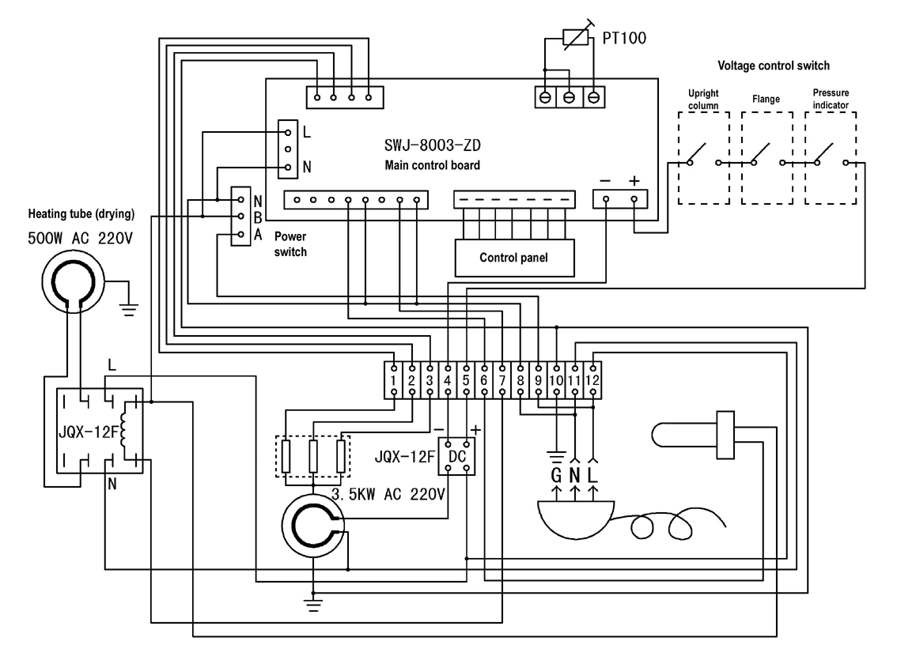

Методика и требования к проведению гидравлических испытаний.

Внимание! Перед проведением испытаний необходимо удалить с внешней стороны сосуда теплоизоляцию и заглушить выходные отверстия сосуда не используемые в процессе испытания.

- Гидравлическое испытание сосуда должно проводиться пробным давлением, определяемым по формуле:
(сигма) 20
Р пр = 1,25Р --------------------
(сигма) t

где Р – расчетное давление сосуда, МПа
(сигма) 20, (сигма) – допускаемое напряжение для материала сосуда или его элементов соответственно при 20 град. С и расчетной температуре, МПа.

(сигма) 20
Отношение ------------------ применяется по тому из использованных материалов элементов
(сигма) t
(обечаек, днищ, фланцев, крепежа, патрубков и др.) сосуда для которого оно является наименьшим.
- Гидравлическое испытание испытания сосуда проводить только в вертикальном положении.
- При заполнении сосуда водой воздух должен быть удален полностью.
- Для гидравлического испытания сосуда должна применяться вода температурой не ниже 5 град. С и не выше 40 град. С.
- Разность температур стенки сосуда и окружающего воздуха во время испытаний не должна вызывать конденсации влаги на поверхности стенок сосуда.
- Давление в сосуде повышать плавно со скоростью не более 0,2 МПа в минуту. Использование сжатого воздуха или другого газа для подъема давления не допускается.
- Давление при испытании контролировать двумя манометрами. Оба манометра выбираются одного типа, одинаковых классов точности, предела измерения, цены деления.
- Время выдержки сосуда под давлением 30 минут
Сосуд считается выдержавшим испытания, если не обнаружено:
  - Течи, трещин, слезок, потения в сварных соединениях и на основном металле;
  - Течи в разъемных соединениях;
  - Видимых остаточных деформаций, падения давления по манометру.

Внимание! Проводить гидравлические испытания может только организация, имеющая лицензию на проведение данных работ.

